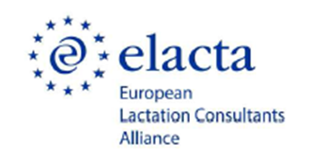
Finnisch

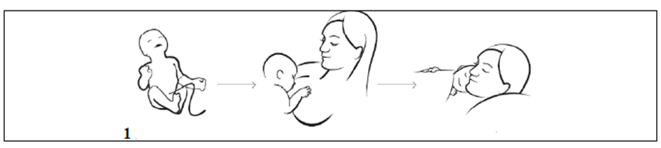
Imetys on hyvä aloittaa vauvan ensimmäisen elintunnin aikana.
Tuona aikana äidin ja lapsen tulisi pysyä mahdollisuuksien
mukaan ihokontaktissa.

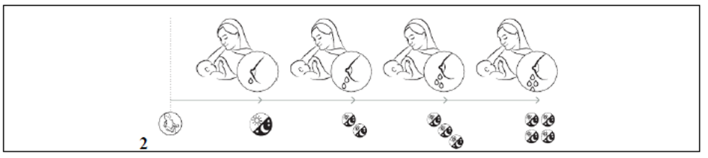
Vauva saa ensimmäisien elinpäivien aikana erittäin arvokasta ensimaitoa
colostrumia. Vaikka määrä onkin pieni, on se useimmiten riittävä lapselle ja
vahvistaa samalla vauvan immuunivastetta. 3. tai 4. päivänä maito alkaa
nousta enenevissä määrin ja tuolloin rinnoissa tuntuu usein jännitystä ja
arkuutta.


Riittävän tiheä imetys, myöskin yöaikana, takaa riittävän maidontuotannon.


Maidon määrä on lapsen tarpeesta riippuvainen. Lisäravinto, nesteet ja tutin
käyttö ensimmäisten päivien aikana häiritsevät tätä luonnollista säätelyä ja
siksi niitä tulisikin välttää.


Imetys on luonnollinen jatko raskaudelle. WHO suosittelee täysimetystä
ensimmäisten kuuden elinkuukauden ajan, osittaista imetystä muun
tarvittavan ravinnon ohella aina toisen ikävuoden täyttymiseen saakka ja siitä
eteenpäin niin pitkään kuin äiti ja lapsi sitä haluavat.


Vauvat antavat merkkejä milloin haluavat tulla imetetyksi, myöskin unen
aikana. Näitä merkkejä ovat levottomuus, pään etsivät liikkeet,
maiskutusäänet, suun aukaiseminen, imemisliikkeet, kevyet äännähdykset ja
käden vieminen suuhun. Näitä merkkejä seuraava itku on jo merkki nälästä.


Kun laitat lapsesi rinnalle, varmista että vauva avaa suunsa riittävän isoksi ja
saa saa hyvän otteen nännistä niin että lapsen suussa on mahdollisimman
paljon nännipihaa.


Useimmilla vauvoilla syntymäpaino laskee ensimmäisten elinpäivien aikana.
Vauva saa riittävästi äidinmaitoa mikäli syntymäpaino on saavutettu
uudelleen 10 päivän ikään mennessä ja paino nousee edelleen. Useimmat
vauvat ovat neljän kuukauden ikään tullessa tuplanneet syntymäpainonsa.

